三代塞罕坝人时刻牢记改善自然环境、修复生态的建场初心，在“黄沙遮天日，飞鸟无栖树”的荒漠沙地上艰苦奋斗、甘于奉献，通过培育优质壮苗、攻克技术难关、加强森林抚育、严格资源保护等措施，为京津冀筑起了93333公顷阻沙源、保水源、拓财源的绿色生态屏障。与建场初期相比，林场有林地面积增加了3.8倍，林木蓄积量增加了30.4倍，森林覆盖率由11.4%提高到82%。年均大风日数由83天减少到53天，年均降水量由不足410毫米增加到479毫米。每年可涵养水源、净化水质2.84亿立方米，固碳86.03万吨，释放氧气59.84万吨。每年带动当地实现社会总收入超过6亿元，带动1200余户贫困户、1万余贫困人口脱贫致富。“好风景”带来“好光景”，“绿水青山”真正成了脱贫致富的“绿色银行”。

塞罕坝机械林场从自然保护、经营利用和观赏游憩三大功能一体化经营出发，采取疏伐、定向目标伐、块状皆伐、引阔入针等作业方式，营造樟子松、云杉块状混交林和培育复层异龄混交林，在调整资源结构、低密度培育大径材、实现林苗一体化经营的同时，促进林下灌、草生长，全面发挥人工林的经济和生态双重效能，提升森林质量。自上世纪80年代林场转入营林阶段以来，累计抚育森林258万亩次，塞罕坝森林结构不断优化，森林质量不断提升。

毛乌素沙漠，学称毛乌素沙地。毛乌素沙漠只是大家的俗称，别看只有一字之差，但却有本质的区别。沙漠指沙质荒漠，一般位于年降水量200毫米以下的干旱地区。沙地则是指沙质沙漠化土地，一般位于年降水量200-600毫米之间的半干旱、半湿润地区。与沙漠完全是自然气候因素形成不同，沙地往往是人为因素比如过度放牧、不当垦殖所造成的。

毛乌素在蒙古语中意为“坏水”，这个名字已经形象地说明了毛乌素沙漠的由来，“水”坏了嘛！毛乌素沙漠年降水量250-400毫米，属于半干旱气候区，在古代是水草丰美的草原。在西汉中后期，由于西汉政府组织的屯田，破坏了当地的原始植被，毛乌素地区开始出现局部小范围的沙地。但直到隋唐之前，当地仍是一个以草地为主，适宜放牧的大草原。东晋十六国时期，匈奴铁弗部的赫连勃勃甚至将国都统万城建在了这里，可见当时这里的自然条件还是不错地。

新中国成立后，国家高度重视沙漠的治理。从1959年开始，毛乌素沙漠的治理就拉开了大幕，从开始围绕沙漠栽种防护林，到深入沙漠植树种草，涌现出很多的“植树英雄”，沙漠治理“能人”。

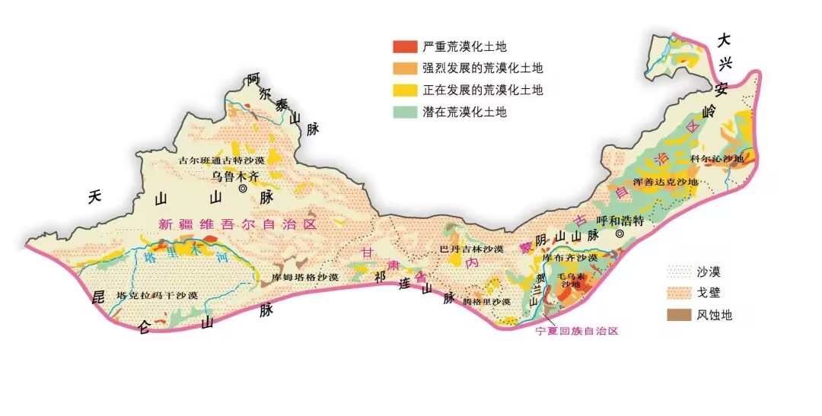

治理前后对比图：

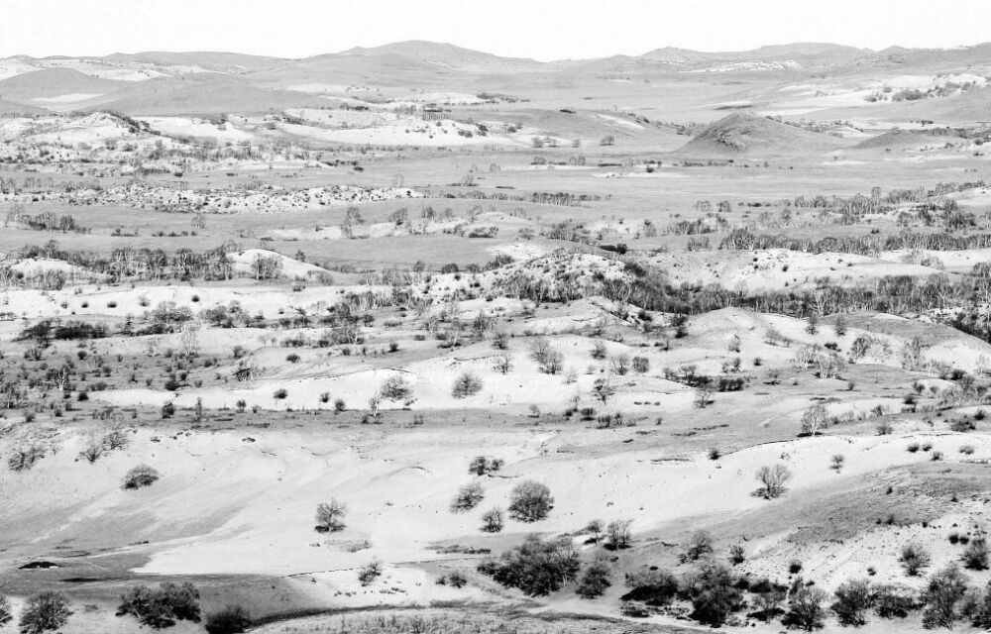

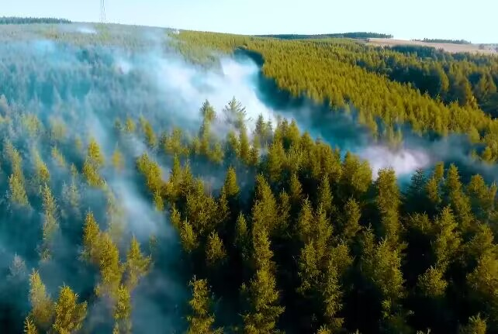

（塞罕坝治理前后对比）

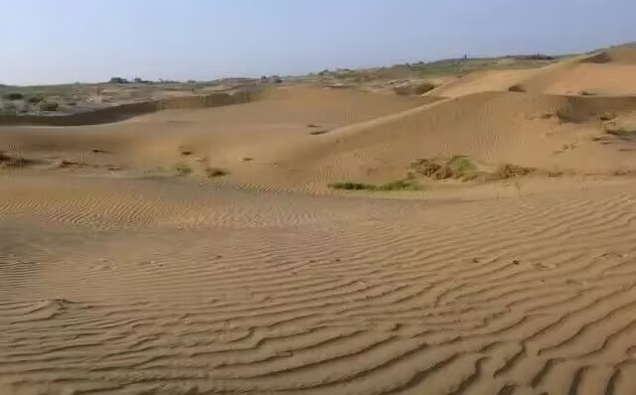

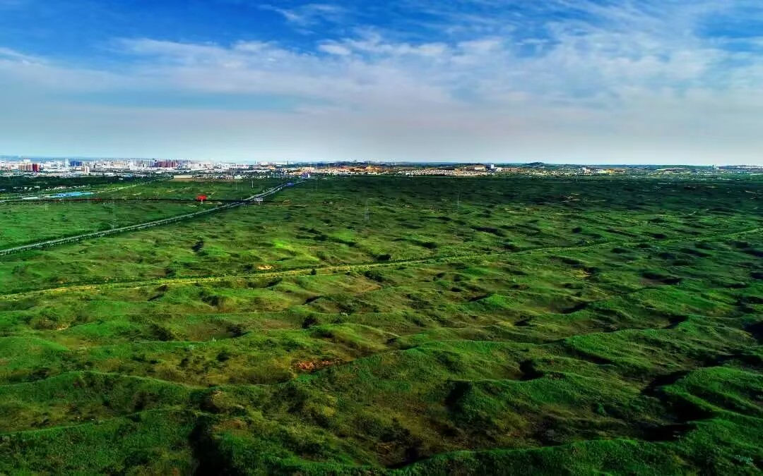

（毛乌素治理前后对比）

生态文明建设和绿色发展的重要性：

1. 建设生态文明是人类文明发展和社会进步的必然要求。从人类发展史看，人类文明已经历了原始文明、农业文明和工业文明。原始文明也叫渔猎文明。人类从动物界分化出来以后，经历了数百万年的原始社会。原始人的物资生产能力非常低下，人类的生产活动远远没有超出自然环境的容量，与生态环境保持着原始共生的关系。农业文明是人类文明发展史上第二种文明形态。所以一定意义上说，农业文明仍然保持着自然界的生态平衡。由于这一时期的人类活动是以对自然的顺从为主要特征的，所以有学者又把农业文明称其为顺应文明。工业文明是人类文明发展史上第三种文明形态。在工业文明时代，人类以征服自然为对象，取得了前所未有的辉煌成就，但其对自然资源的掠夺和对环境的破坏，也造成了前所未有的生态危机。那么，要克服工业文明时代所带来的弊端，人类就需要建设超越于工业文明的新的生态文明，来实现人与自然的和谐共生。

二、建设生态文明是改善生态环境的迫切需要。工业化发展给人类带来的物质财富是丰厚的，一定意义上满足了人们多方面的生活需求，但工业化发展给生态环境造成的破坏也是触目惊心的。工业化发展对生态环境造成的污染和破坏，已经到了不改善不治理不行的地步了，改善生态和环境已经成为全人类的共识。改革开放30多年来，我国在经济、政治、文化、社会等各个领域的建设都取得了举世瞩目的辉煌成就。在生态环境方面，我们积极推进污染防治、节能减排和生态保护等工作，我们取得的成就也是有目共睹的。但同时我们也要清醒地看到，我国生态环境总体恶化的趋势并没有从根本上得到扭转，形势依然严峻，压力持续增大。我们现在面临的形势是:老问题没有根本解决，新问题又在不断出现。环境污染的范围在扩大，污染的程度在加重，污染的风险在加剧，污染的危害在加大，治理的难度在增加，我国生态保护的形势不容乐观。我国人民的生产生活日益面临着人口、资源、环境的更大压力，自然灾害频发，荒漠化蔓延，资源能源紧缺，空气污染，水体污染，噪音增大，环境污染等生态问题已严重威胁到国家生态安全和人民的身心健康，如果再不重视生态环境问题，我们即使经济发展了，生活富裕了，我们有了牛奶、蛋糕、咖啡、肉食，甚至汽车和别墅等丰富的物质生活，但我们吃的食物是不安全的，我们喝的水是污染的，我们呼吸的空气是有毒有害的，如果是这样，我们会有高质量的生活享受和幸福指数吗?所以，我们只有按照十八大的精神、部署和要求办事，强力推进生态文明建设，才能为我国人民的生产生活创造一个天蓝、地绿、水净的良好生态环境。才能把我们的中国真正建成美丽的中国。

三、建设生态文明是保障经济社会可持续发展的需要。我国的基本国情是人口多、耕地少、底子薄，资源相对不足，环境承载能力有限，当代中国又处在工业化、信息化、城镇化、市场化、国际化深入发展的重要历史时期。在这样的国情和历史背景下，实现我国经济社会永续发展的生态环境形势相当严峻。我国是一个资源大国，但也是一个人均资源占有量较少的国家。我国的土地资源有限，可耕地面积人均不到1.5亩，由于政策及其他因素的影响，我国的土地沙漠化和水土大量流失日趋严重。据专家预测，就是按现在水土流失的速度，50年后东北黑土区将有1400万亩耕地的黑土层流失掉，35年后西南岩溶区石漠化面积将翻一番，到那个时候，西南地区将会有近1亿人口失去赖以生存和发展的土地资源。土地污染也很严重，目前，我国已有1000万公顷的农田受到工业“三废”(废水、废气、废渣)的污染，每年由此而引发的粮食减产达1000万吨以上。因污水灌溉，全国已有11个省共计1.3万公顷土地受到重金属的影响。此外，不合理的开发和利用土地，导致可耕地面积大量减少。随着城镇化进程的加快，部分耕地被占用，成为工业用地、基础建设用地、商业用地，再加上不合理的规划、重复建设以及国家明令禁止的建设用地等，导致耕地面积大量减少。根据国土资源部公布的资料显示:1996年至2008年的12年间，我国的耕地面积由19.51亿亩减少到18.25亿亩。耕地面积的减少，将会影响到我国的粮食安全，这是我们应该高度关注的一个重大问题。